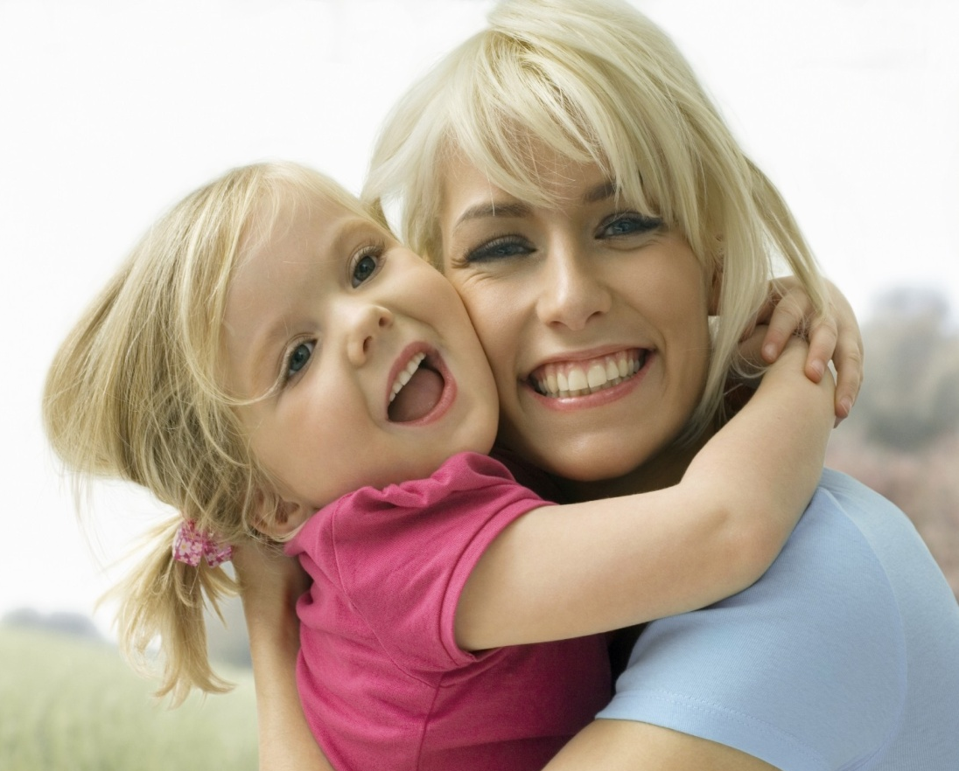
СЦЕНАРИЙ ПРАЗДНИЧНОГО КОНЦЕРТА, ПОСВЯЩЕННОГО ДНЮ МАТЕРИ «ЕЕ ВЕЛИЧЕСТВО МАМА»
2015
Методический отдел
МБУК «СРДК»
19.11.2015

СЦЕНАРИЙ
ПРАЗДНИЧНОГО КОНЦЕРТА, ПОСВЯЩЕННОГО ДНЮ МАТЕРИ
«ЕЕ ВЕЛИЧЕСТВО МАМА».

Звучит песня «Лучше слова в мире нет».
Голос за кадром: Дождь в окошко стучит, как замерзшая птица.
Но она не уснет, продолжая нас ждать.
Я сегодня хочу от души поклониться
Нашей женщине русской по имени МАТЬ!
Той, которая жизнь подарила нам в муках,
Той, что с нами порой не спала по ночам,
Прижимали к груди ее теплые руки,
И молилась за нас всем святым образам.
Той, которая Бога просила о счастье
За здоровье своих дочерей, сыновей.
Каждый новый наш шаг для нее был как праздник,
И больнее ей было от боли детей.
Из родного гнезда вылетаем, как птицы,
Поскорее нам хочется взрослыми стать.
Я сегодня хочу до земли поклониться
Нашей женщине русской по имени МАТЬ!
(Занавес открывается.)
(«АВЕ МАРИЯ»)
1 Ведущий: Добрый день, дорогие друзья! На белом свете есть слова,которые мы называем святыми. И одно из таких святых, теплых, ласковых слов – слово «мама». Слово, которое ребенок говорит чаще всего,- это слово «мама». Слово, при котором взрослый, хмурый человек улыбнется-это тоже слово «мама».
2 Ведущий: Потому что это слово несет в себе тепло – тепло материнских рук, материнской души, материнского слова. А что для человека ценнее и желанней, чем тепло и свет глаз родного человека?
1 Ведущий: Сегодня, в этот праздничный день – день Матери,день самого родного человека,- мы величаем МАМУ! И поздравляем всех женщин, которым выпала такая счастливая и нелегкая в то же время судьба-быть матерью!
2 Ведущий: И поздравляем всех остальных, сидящих в этом зале с тем, что им тоже выпало огромное счастье- быть чьими-то детьми, родиться на этой земле и знать любящие ласковые руки.
ВМЕСТЕ: С ДНЕМ МАТЕРИ ВАС!
1 Ведущий: Я хочу пригласить на сцену человека, который просто рвется поздравить наших мам – Главу нашего поселения.
(ВЫСТУПЛЕНИЕ ГЛАВЫ.)
2 Ведущий: Я думаю, что наш частый и желанный гость – отец Михаил,- тоже найдет для мам много добрых слов! Просим вас на сцену!
(выступление о.Михаила.)
1 Ведущий: Скромные, прикрыв ладонь ладонью, мирно руки на столе лежат.
Сил лишившись,скрючив пальцы болью,маленький платочек теребят.
Были вы когда-то молодыми, поцелуи нежные храня…
Ласковые, добрые, родные, руки, воспитавшие меня.
Вырастив детей моих и внучку, вы трудились днями напролет.
И творили сами. В одиночку, счастье долгожданное свое.
Шили, штопали, стирали, мыли. Полоскали в ледяной воде белье…
Если нужно, строго всем грозили, защищая детище свое.
Все в морщинках руки дорогие, но всего на свете мне милей.
Старые, усталые, больные руки доброй матери моей!!!
(«РУКИ МАТЕРИ»)
2 Ведущий:Наверное, каждый согласится с тем, что нет ничего прекрасней радости матери, склонившейся к младенцу, уснувшему у нее на груди. Нет ничего тревожнее бесконечных бессонных ночей и несомкнутых маминых глаз.
1 Ведущий: Мамы всегда горят сами и освещают путь другим. Они полны нежности,беззаветной любви, а их руки творят на земле добро.
2 Ведущий: Так с чего же начинается мама?
1 Ведущий: А мама начинается вот с этого волшебного дома!
(«ВОЛШЕБНЫЙ ДОМ».)
2 Ведущий: Что такое счастье? Таким простым вопросом
Пожалуй, задавался не один философ.
1 Ведущий: А на самом деле счастье –это просто!
Начинается оно с полуметра роста.
2 Ведущий: Это распашонки. Пинетки и слюнявчик,
1 Ведущий: Новенький описанный мамин сарафанчик.
2 Ведущий: Рваные колготки…
1 Ведущий: Сбитые коленки,
2 Ведущий: Это разрисованные в коридоре стенки…
1 Ведущий: Счастье –это мягкие теплые ладошки,
2 Ведущий: За диваном фантики, на диване крошки…
1 Ведущий: Это целый ворох сломанных игрушек,
2 Ведущий: Это постоянный грохот погремушек…
1 Ведущий: Счастье –это пяточки босиком по полу…
2 Ведущий: Градусник под мышкой, слезы и уколы…
Ссадины и раны. Синяки на лбу…это постоянное «Что» да «Почему?»…
1 Ведущий: Счастье – это санки. Снеговик и горка…
2 Ведущий: Маленькая свечка на огромном торте…
1 Ведущий: Это бесконечное «Почитай мне сказку»,
Это ежедневные Хрюша со Степашкой…
2 Ведущий: Это теплый носик из-под одеяла…
1 Ведущий: Заяц на подушке, синяя пижама…
2 Ведущий: Брызги по всей ванной, пена на полу…
1 Ведущий: Кукольный театр, утренник в саду…
2 Ведущий: Что такое счастье? Каждый вам ответит;
Оно есть у всякого,
ВМЕСТЕ: у кого есть дети!
(«ТЫ СТАНЕШЬ МАМОЙ»)
2 Ведущий: Быть мамой девчонок, конечно, не то: там куклы,посудка, больничка. Лото…
Там пышные платья и косы до пят…а нам же с тобой подарил Бог ребят.
Мой дом украшают не вазочки роз, а киборг-убийца. Что сын твой принес.
Найдя его в луже у дома родного,
Почистил, помыл и теперь он, как новый…
Нет, это не хлам, и не смей убирать!
Ты хочешь военную базу сломать???
Ты хочешь снести самолетный ангар???
Одумайся, женщина! Это ж кошмар!!!
Ты в бой поведешь оловянных солдат.
Будь дерзкой и смелой, ни шагу назад!!
Так, с фланга зайди, артиллерией бей!
Не знаешь, что это – спроси сыновей!
Ты выучишь с ними все марки машин,
А станут побольше- все виды их шин.
Еще подрастут и тебя просветят,
Как действуют стартер, кардан и домкрат…
Без них ты могла б ничего не узнать-
Зачем нужен лобзик? Неужто лобзать?
Тиски нам зачем? Может, тискать кого-то?
Подшипники-что это? С шипАми чего-то?
Так много всего, что могло пройти мимо…
НО ВОТ ОНО-СЧАСТЬЕ- БЫТЬ МАМОЮ СЫНА!!!
(«СОЛНЕЧНЫЙ МАЛЬЧИК.)
1 Ведущий: Дорогие наши мамы! Для вас танцуют дети! Танцевальный коллектив «АССОРТИ!»
(КАДРИЛЬ)
2 Ведущий: Тот бережет свой дом, а этот- платья,
Та- украшенья тонкого литья…
А я…боюсь богатство потерять я,
Мое богатство – мамочка моя!
Бесценнее сокровищ нет на свете,
Чем щедрость и любовь не напоказ…
Мы-баловни. Мы все немного дети.
Покамест живы матери у нас.
О, мама,мама, огорчаясь, плача,
Спешу к тебе –излить свою печаль.
Но что таить-всегда ли в дни удачи я вспоминаю о тебе? Всегда ль?
Согрей меня всей чуткостью огромной,
Пойми, прости, прижми меня к себе!
О,мама,мама,хоть живем мы ровно,
Ты на земле- и жить спокойно мне!
Пока ты есть. Светло мое жилище!
Пока ты есть, легка любая боль!
Богата я…Меня не делай нищей!
До времени меня не обездоль!
(«ПЕСНЯ МОЕЙ ДУШИ».)
(фоном звучит песня «Доброта») На фоне музыки:
1 Ведущий: Да, красоту уносят годы, доброту не унесут… Эти слова мы с любовью посвящаем нашим бабушкам.Бабулечка, бабусечка и просто ба…Так ласково называем мы нашего доброго друга,заступницу, воспитательницу,сказочницу,кулинарку,хранительницу домашнего очага – бабушку.
2 Ведущий: Для вас, любимые бабушки, поет вокальная группа «____________-», ваши внуки из школы № ____.
(поет вокальная группа «____________»)
1 Ведущий: Мама – это вечно и непроходяще. Мама-это символ теплоты и любви. И мы в вечном, неоплатном долгу перед мамой, чья любовь сопровождает нас всю жизнь.
(«ЖАЛЕЙТЕ МАТЕРЕЙ»)
2 Ведущий: Казалось бы-что происходит? Все старые люди уходят…
Уходят в тот мир, где, наверно есть вечная жизнь впереди.
Но как нам утешиться, если еще ни один из ушедших
Оттуда не смог возвратиться, на землю не приходил.
1 Ведущий: Казалось бы – что происходит? Родители раньше уходят…
И это гуманно, должно быть, иначе нет горя сильней.
Но все же не ведаем сами, что даже у старенькой мамы
Есть средство от наших печалей, и нам без него все больней…
2 Ведущий: Казалось бы – что тут такого –не слышно ворчанья родного,
И маминых заморочек,и вечных советов, как жить…
Но вот захотелось, как прежде радостью с ней поделиться,
Рука потянулась к диску….но некому позвонить…
(«ПОСВЯЩЕНИЕ РОДИТЕЛЯМ»)
1 Ведущий: Ласковым, ласковым вечером рядышком сядем вдвоем.
С мамой, подругою вечною, мы погрустим о былом.
Теплые руки усталые лягут на плечи мои,
Боли большие и малые мама возьмет, как свои.
Милая, милая мама,как же тебя я люблю.
Вновь ты жалеешь упрямо взрослую дочку свою.
Жесткой, шершавой ладонью гладишь седые виски,
С теплой заботой, любовью лечишь меня от тоски.
Чай с пирогами и плюшками в детство меня окунут,
Старой забытой игрушкою тихо печали уйдут.
Обе давно поседевшие, словно подруги зимы…
Только для мам, повзрослевшие, дети по-прежнему мы.
(«МАМА».)
1 Ведущий: Мы вырастаем, покидаем родной кров, и наши суетные дела заполняют все наше время, а мамы ждут…ждут хотя бы весточки от своих детей.
2 Ведущий: Простите нас…за каждую морщинку…
Ведь из-за нас бывает вам несладко.
Простите нас за каждую слезинку,
С родной щеки утертую украдкой.
И как нам тяжко в жизни не бывает.
Когда тоска пугает черной тенью,
От всяких бед нас свято охраняет
Любимых матерей благословенье…
(«МАМИНЫ РУКИ».)
1 Ведущий: И вновь, дорогие мамы, для вас танцуют дети!
(Муз. номер)
1.Дождик, тише не стучи!
Не стучи по стеклам.
Просто мама моя спит,
Вечер смотрит в окна.
2.Не шуми и не буди
Мамочка устала,
Ты тихонечко иди,
Ей вставать так рано.
1.Видишь рядом рыжий кот.
Хитрый спит , мурлыка,
Он нас в сказку унесет,
Чтоб дарить улыбки.
.2Между звезд и облаков
Месяц заблудился,
Нарисую ярких снов,
Пусть ей сладко спится.
1Колыбельную свою,
Чтоб уснула мама,
Вместе с дождиком спою,
Ей вставать так рано.
(«КОЛЫБЕЛЬНАЯ ДЛЯ МАМЫ.)
1 Ведущий: А вот строчки из письма дочери к маме…
« Мама, спасибо тебе за то, что ты для меня делаешь. Когда я была маленькой,я знала, что всегда могу на тебя положиться. Я знала, что если ты рядом, все будет хорошо, что бы не случилось…
Когда я была подростком,я не всегда могла тебя понять, и случалось так, что мы ссорились.Но я всегда была уверена в том, что ты любишь и веришь в меня, несмотря ни на что.
И только сейчас, когда я повзрослела, я начала понимать, как много ты для меня сделала. Спасибо тебе за всю любовь,которую можешь дать только ты, потому что ты – моя МАМА……
(«МАМА».)
2 Ведущий: Песней о маме вас поздравляет _____________________!
(«МОЯ МАМА».)
1 Ведущий: Самых добрых…
2 Ведущий: Самых мудрых….
1 Ведущий: Самых любимых…
2 Ведущий: Самых красивых в мире мам поздравляет ____________________.
(«ТЫ САМАЯ КРАСИВАЯ».)
2 Ведущий: А сейчас на сцену выйдут наши бабушки.Бабушки задорные, веселые, с молодыми голосами и молодой душой! Встречайте – ансамбль «___________» с песней, которую юными пели наши мамы!
(ансамбль «___________»)
2 Ведущий: Стареет мама. Ей уже не в радость звонки подруг и шалости внучат…
На плечи давят годы и усталость, и руки подниматься не хотят.
А ноги не идут…иссякли силы. Глаза слезятся, голос чуть дрожит…
Я слышала – она вчера просила: « Ты дай еще мне, Господи, пожить!»
Болеет мама.Ночью ей не спится. Все сновиденья кончились давно.
Лежит и ждет: вдруг юркая синица под утро стукнет клювиком в окно.
Поставлю свечи: помоги ей, Боже, добавь здоровья ей и сил моих.
Пусть станет мама хоть чуть-чуть моложе. А мудрости нам хватит на двоих.
Сама я мать. Ни от кого не скрою –бываю и несносна, и резка.
И знаю, что обидные порою эпитеты слетают с языка.
Конечно, не со зла, а от досады могу слова ненужные сказать…
Не обижайтесь, сыновья, не надо! Простить порою легче, чем понять.
И ты, родная, улыбнись отважно! Смотри- весна на подступах опять!
Живи подольше! Знаешь – нам так важно,
Что рядом с нами бабушка и мать!
(«ПРОСТИ МЕНЯ, МАМОЧКА».)
1 Ведущий: Встречайте самую маленькую участницу нашего праздника – ___________________!
(Выступление.)
1 Ведущий:
Я все время боюсь не успеть
Вам сказать на рассвете “спасибо”
За любовь и за то, что я есть
И за то, что немного красива.
Я все время боюсь опоздать,
Я все время боюсь не доехать
И забыть или не распознать
Детства теплое тихое эхо.
Постоянно боюсь не догнать
Свой единственный важный мне поезд.
Чтоб, приехавши, вам рассказать,
Что живу, как учили, на совесть.
Чтоб хотя бы еще раз взглянуть
На рябину и стройность березы.
Чтоб , как в детстве, всей грудью вздохнуть
Дух январского злого мороза.
Вновь увидеть родные глаза,
Что от жизни еще не устали,
И с улыбкою мягкой сказать:
“Вот, приехала, или не ждали?”
Я все время боюсь не успеть
Вам сказать на рассвете “спасибо”
За любовь и за то, что вы есть,
И за то, что родилась счастливой.
(Муз. номер.)
1 Ведущий: Дорогие мамы! Вы помните, как ваши дети были маленькими?Как капризничали и не хотели спать?А ваши добрые голоса всегда их успокаивали? У каждой мамы есть своя колыбельная. А жизнь каждого из нас в детстве складывалась из маленьких, порой незаметных крупинок маминой нежности и заботы.
(«КОЛЫБЕЛЬНАЯ С ЧЕТЫРЬМЯ ДОЖДЯМИ».)
2 Ведущий: Сколько б ни было забот,
Все равно – в нужде, в достатке, –
Если женщина поет, значит, в доме все в порядке!
(«РОЗА НА СНЕГУ».)
2 Ведущий: Дорогие друзья! Давайте вместе вспомним свадебную поговорку: «Если хочешь жить попроще –помни день рожденья…..тещи!
1 Ведущий: Дорогие тещи, вы –вторые мамы для ваших любимых зятьев. Вас поздравляет __________________________________
(«ТЕЩА».)
2 Ведущий: Той матери, чей сын дороже мира,дороже солнца, значит, и себя…
Той матери, которая хранила его мечты, заботясь и любя.
Которая хвалила и ругала, учила самым добрым, смелым быть,
Которая, не зная, помогала его однажды сильно полюбить.
Не мне одной, возможно, я не знаю…но в этот миг я с ним. И я одна.
Я прошлое, как память, принимаю. И жизнь моя, как новая весна.
Той матери, которая болела когда он болен был и не вставал,
Которая его всегда жалела, когда он на работе уставал.
Которая была дороже света,дороже солнца, неба и земли…
Спасибо Вам! Спасибо Вам за это! За то, что Вы мне счастье принесли!
Спасибо Вам за то, что он прощает. За то, что утешает в трудный час.
За то, что ничего не обещает пустого…
И за то, что любит Вас!
За то, что он и сам, порой не зная, лишь слово скажет – и в душе покой.
За то, что он меня так понимает…и принимает, как я есть, такой.
И если вместе нам одной дорогой идти…смеяться вместе и грустить,
Я Вам клянусь, что я не буду строгой, что я смогу всегда его простить.
Что постараюсь быть, как Вы, надежной, и ласковой, и доброй, и прямой.
И в этой жизни –радостной и сложной его любить, как мне дано одной.
И, может быть потом…я верить буду,-
Такая же, как я, боясь всего,
Тихонько скажет: « Я Вас не забуду…спасибо Вам за мужа моего!»
(«СВЕКРОВУШКА.)
1 Ведущий: Побелели совсем твои волосы,мама.
Словно снегом тревоги легли на виски.
Но, как стойкий солдатик, ты держишься прямо,
И шаги твои, мама, как прежде, легки.
Ты идешь по судьбе, не сдаваясь невзгодам.
Не страшны мне ни беды с тобой, ни печаль.
Ты – маяк негасимый мой долгие годы,
Ты –опора, ты крепче, чем прочная сталь.
Сколько раз меня жизнь под откосы бросала
Так, что жить не хотелось и рушился мир.
Свою дочку, забыв о себе, ты спасала.
Подставляла плечо, поднимая с земли…
К прядкам снежным твоим прикоснусь я губами,
Их с любовью согрею душевным теплом.
Ты, как ангел-хранитель, меня укрывая,
От невзгод заслоняешь надежным крылом…
(«МАМИНА БЕССОННИЦА»)
2 Ведущий: В сердце мамы нежности без края,
Взгляд у мамы – солнце в небесах.
Не грусти, что инеем, родная,
Серебрится проседь в волосах.
Не считай ты на лице морщинки.
Руки стали грубыми? Не плачь!
А морщинки – это паутинки
От твоих и наших неудач.
Пожалеть и дать совет хороший –
Есть ли кто-то матери добрей?
Материнство –не из легких ноша.
Радость есть и огорченья в ней.
Повинуясь сердца повеленью.
Я в глаза, родная, посмотрю…
Опущусь тихонько на колени
И скажу тебе: «Благодарю…»
(«МАМА».)
1 Ведущий: Дорогие мамы! Для вас – эта необычайно красивая песня!
(«С ДНЕМ РОЖДЕНИЯ, МАМА».)
2 Ведущий: Родные наши, любимые!
Да не коснутся ваших дней напасти!
И дай вам Бог подольше жить на свете!
1 Ведущий: Сегодня вам любви, здоровья, счастья
От всей души желают ваши дети!
(«ОГЛЯНИСЬ»)
1 Ведущий: Милые. Дорогие, родные, счастья вам, здоровья, любви ваших детей и внуков! И пусть каждый человек до седых волос благоговейно произносит имя своей мамы и почтительно оберегает ее старость! С праздником вас, наши мамы и низкий вам поклон!
(Заключительная песня « МАМА».)

